Prénom : Date :
LECTURE
Compétence(s) travaillée(s) : reconnaître la lettre b

❶ Colorie toutes les lettres b pour amener le chien jusqu’à son os.
B | b | d | B | b | b
q | b | B | b | p | d

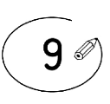
❷ Entoure la lettre b dans ces phrases.

Le bébé boit le lait dans son biberon.

Bruno a beaucoup de ballons.

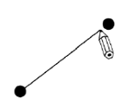
❸ relie les mots identiques.

Babette |  |  | une bulle
la bouche |  |  | la bouche
une bulle |  |  | babette
le toboggan |  |  | le toboggan

